北京七年级(上)数学 填空最后一题合集 · 2021-2022学年
共 64 份试卷 · 章节见 Word 导航窗格（视图→导航窗格）
【目录】右键→更新域，或按 F9 生成页码定位

开学

第四中学
15. 十九世纪的时候，MorizStern（1858）与AchilleBrocot（1860）发明了“一棵树”，称之为有理数树，它将全体正整数和正分数按照如图所示的方法排列．从1开始，一层一层的“生长”出来：是第一层，第二层是和，第三层是，，，，……，按照这个规律，在第__________层第__________个数（从左往右数）．
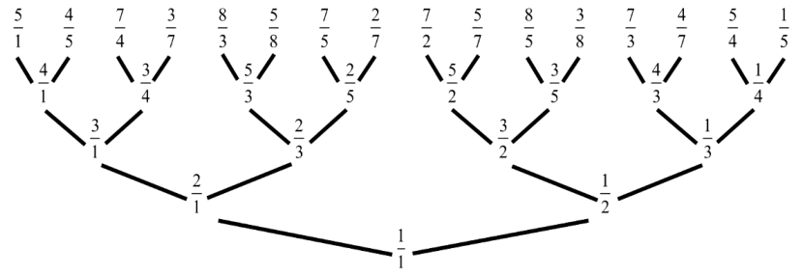

月考

海淀实验中学（10月月考）
17. 有理数a在数轴上的对应点的位置如图所示，化简|1﹣a|﹣|a|的结果是_____．
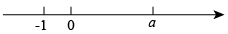
18 某公园划船项目收费标准如下：
船型 | 两人船  （限乘两人） | 四人船  （限乘四人） | 六人船  （限乘六人） | 八人船  （限乘八人）
每船租金  （元/小时） | 90 | 100 | 130 | 150
某班18名同学一起去该公园划船，若每人划船的时间均为1小时，则租船的总费用最低为________元．

期中

丰台区第二中学
20. 观察下面两行数：
2，4，8，16，32，64…①
5，7，11，19，35，67…②
根据你发现的规律，取每行的第8个数，并求出它们的和_______（要求写出最后的计算结果）．

丰台区第十二中学
26. 根据图中数字的规律，若第n个图中的q＝143，则p的值为 ___．
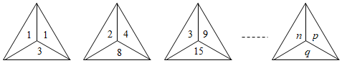

二中
16. 小明表演卡牌魔术，他将一摞卡牌交给观众，然后背过脸去，请观众按照他的口令操作：
．在桌上摆3堆牌，每堆牌的张数要相等，每堆多于10张，但是不要告诉我；
．从第2堆拿出4张牌放到第1堆里；
．从第3堆牌中拿出8张牌放在第1堆里；
．数一下此时第2堆牌的张数，从第1堆牌中取出与第2堆相同张数的牌放在第3堆里；
．从第2堆中拿出5张牌放在第1堆中．
小明转过头问观众：“请告诉我现在第2堆有多少张牌，我就能告诉你最初的每堆牌数．”观众说：“现在第2堆中牌数是现在第1堆中牌数的三分之一”，请你帮助小明猜一猜，最初每一堆里放的牌数为 __．

交大附中
20. 一只小球落在数轴上的某点P₀，第一次从P₀向左跳1个单位到P₁，第二次从P₁向右跳2个单位到P₂，第三次从P₂向左跳3个单位到P₃．第四次从P₃向右跳4个单位到P₄…．若小球从原点出发，按以上规律跳了6次时，它落在数轴上的点P₆所表示的数是 ___；若小球按以上规律跳了2n次时，它落在数轴上的点P_{2n}所表示的数恰好是n+2，则这只小球的初始位置点所表示的数P₀是 _____．

北京师范大学亚太实验学校
16. 对于正整数，定义，其中表示的首位数字、末位数字的平方和．例如：，．规定，（为正整数），例如，，．按此定义，则由__________，___________．

北京教育学院附属中学
25.

北京景山学校
16. 电子青蛙落在数轴上的某一点P₀，第一步从P₀向左跳1个单位到P₁，第二步由P₁向右跳2个单位到P₂，第三步由P₂向左跳3个单位到P₃，第四步由P₃向右跳4个单位到P₄，……，按以上规律，如果点P₀对应原点，则点P₆所表示的数是_______；如果跳完第2021步，电子青蛙落在原点，则它的初始位置P₀点所表示的数是______．

北京汇文中学
20. 图1是一个正方形网格，两条网格线的交点叫做格点．甲、乙两人在网格中进行游戏，规则如下：
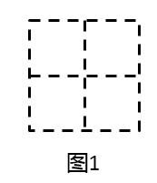
游戏规则
a．两人依次在网格中画线段，线段的起点和终点均为格点；
b．新画线段的起点为前一条线段的终点，且与任意已画出线段不能有其它公共点；
c．已画出线段的所有端点中，任意三个端点不能在同一条直线上；
d．当某人无法画出新的线段时，则另一人获胜．
如图2，甲先画出线段，乙随后画出线段．若这局游戏继续进行下去，最终的获胜者是________．（填“甲”，“乙”或“不确定”）．
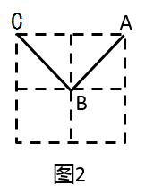

十二中钱学森中学
18. 已知有理数a≠1，我们把称为a的差倒数，如：2的差倒数是＝﹣1，﹣1的差倒数是＝，如果a₁＝﹣2，a₂是a₁的差倒数，a₃是a₂的差倒数，a₄是a₃的差倒数…依此类推，那么a₁﹣a₂＋a₃＋a₄﹣a₅＋a₆…＋a₃₄﹣a₃₅＋a₃₆的值是___．

师范大学附属中学
18. 我们知道，，，，……因此关于的方程的解是_________；关于的方程的解是_________（用含的式子表示）．

平谷区峪口中学
32. 34÷（－27）－〔（－2）×（－）＋23〕

徐悲鸿中学
20. 如图是一组有规律的图案，第1个图形（如图1）由4个▲组成，第2个图形（如图2）由7个▲组成，第3个图形（如图3）由10个▲组成，第4个图形（如图4）由13个▲组成，……，则第6个图形由_____个▲组成，第n（n为正整数）个图形由______个▲组成．
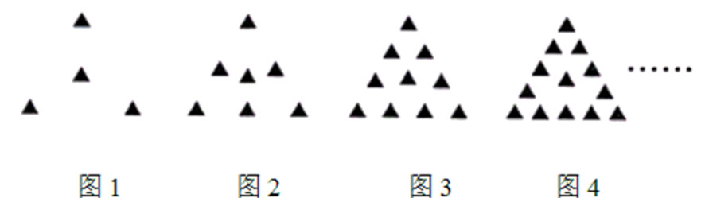

房山区
18. 按如图方式摆放餐桌和椅子： 1张餐桌坐6人，2张餐桌坐8人，…，依此类推，4张餐桌坐 ___人，n张餐桌坐 ___人．
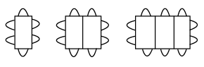

昌平区新学道临川学校
15. 把(－5)－（－6）＋（－7）－（－4）都统一转化成加法运算，即_____

月坛中学
18. 用“☆”定义新运算：对于任意有理数、，都有，例 那么______．

清华大学附属中学朝阳学校
18. 下列图案是我国古代窗格的一部分，其中“○”代表窗纸上所贴的剪纸，则第5个图中所贴剪纸“○”的个数为__________ ，第个图中所贴剪纸“○”的个数为__________．
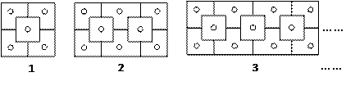

燕山地区
20. 一只小球落在数轴上某点P₀，第一次从P₀向左跳1个单位到P₁，第二次从P₁向右跳2个单位到P₂，第三次从P₂向左跳3个单位到P₃．第四次从P₃向右跳4个单位到P₄…．若小球从原点出发，按以上规律跳了6次时，它落在数轴上的点P₆所表示的数是 ___；若小球按以上规律跳了2n次时，它落在数轴上的点P_{2n}所表示的数恰好是n+2，则这只小球的初始位置点所表示的数P₀是 _____．

石景山区实验中学
25. ．

第一五九中学
19. 将图1中的正方形剪开得到图2，图2中共有4个正方形；将图2中一个正方形剪开得到图3，图3中共有7个正方形；将图3中一个正方形剪开得到图4，图4中共有10个正方形……如此下去，则第8个图中共有正方形的个数为______________，第n个图中共有正方形的个数为______________．
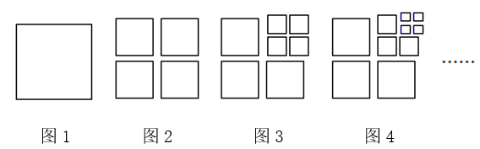

第一六一中学
18. 观察下列图形及图形所对应的算式，根据你发现的规律计算：
①1+8+16+24的结果为___；
②1+8+16+24+…+8n（n是正整数）的结果为___．
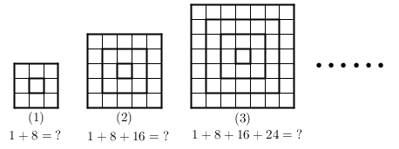

第一六一中学分校
18. 多项式是关于的二次三项式，则m的值为________．

第七中学
20. 已知数轴上、两点所对应的数分别是和，为数轴上任意一点，对应的数为．
（1）则、两点之间的距离为________；
（2）式子最小值为________．

第三十一中学
18. 有一张厚度为0.1毫米的纸片，对折1次后的厚度是2×0.1毫米，继续对折，2次，3次，4次……假设这张纸对折了20次，那么此时的厚度相当于每层高3米的楼房层数约是__________．（参考数据：，）

第三十九中学
20. 下列图案均是用长度相同的小木棒按一定的规律拼搭而成：拼搭第1个图案需4根小木棒，拼搭第2个图案需10根小木棒，……，依此规律，拼搭第8个图案需___根小木棒．
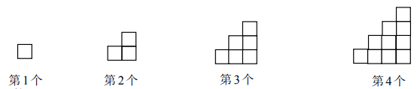

第三十五中学
19. 我国古代《易经》一书中记载，远古时期，人们通过在绳子上打结来记录数量，即“结绳计数”．如图，一位母亲在从右到左依次排列的绳子上打结，满七进一，用来记录孩子自出生后的天数，由图可知，孩子自出生后的天数是_____天．
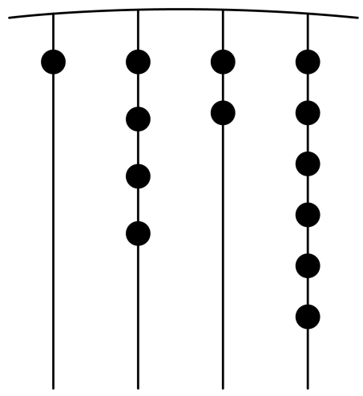

第八十中学管庄分校
16. 某企业有A，B两条加工相同原材料的生产线．在一天内，A生产线共加工a吨原材料，加工时间为（4a＋1）小时；在一天内，B生产线共加工b吨原材料，加工时间为（2b＋3）小时．该企业计划将5吨原材料分配到A，B两条生产线，两条生产线都在一天内完成了加工．若分配到A生产线1.8吨，分配到B生产线3.2吨，两条生产线同时开工，则该企业的加工时间为___小时；若要使该企业加工这5吨原材料的时间最短，则分配到A生产线___吨．说明：该企业的加工时间为从由生产线开始加工到两条生产线都停止加工的时间．

第六十六中学
20. 一组按规律排列的式子：，，，，…，按照上述规律，它的第n个式子（n为正整数）是_____．

第十三中学
18. 如图所示是一组有规律的图案，它们是由边长相同的小正方形组成，其中部分小正方形涂有阴影，按照这样的规律，第个图案中有______个涂有阴影的小正方形，第个图案中有_______个涂有阴影的小正方形（用含有的代数式表示）．
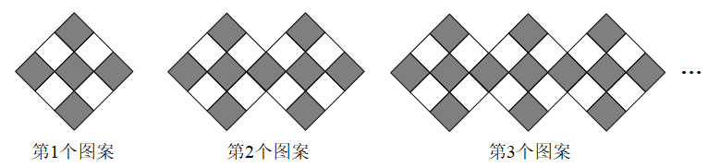

第十二中学
26. 根据图中数字的规律，若第n个图中的q＝143，则p的值为 ___．
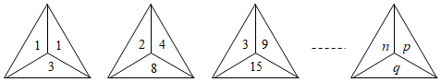

第十五中学
16. 已知a为不等于1的有理数，我们把称为的差倒数；例如：2的差倒数是，-1的差倒数是.已知，是的差倒数，是的差倒数，是的差倒数，以此类推…… 则=________，=________

第十四中学
18. 观察下列图形：
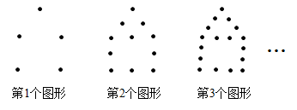
它们是按一定规律排列的，依照此规律，第n （n 为正整数）个图形中共有的点数是__________．

第四十三中学
20. 用“★”定义新运算：对于任意有理数、都有★，例如7★4==17，那么★（★2）=__________.

育才学校
20. 已知，令，，…，即当n为大于1的奇数时，：当n为大于1的偶数时，，则＝__________（用含a的代数式表示），的值为__________．

西城区三帆中学
18. 如图所示是一组有规律的图案，它们是由边长相同的小正方形组成，其中部分小正方形涂有阴影，按照这样的规律，第个图案中有______个涂有阴影的小正方形，第个图案中有_______个涂有阴影的小正方形（用含有的代数式表示）．
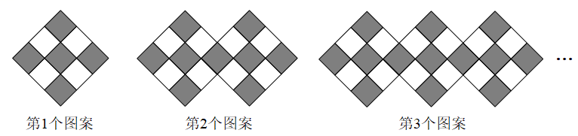

西城区宣武外国语实验学校
18. 在计算“”时，甲同学的做法如下：
甲： ①
②
③
在上面的计算过程中，开始出错的步骤是___________（写出错误所在行的序号），这一步正确的步骤是：__________

西城区第一五六中学
20. 如图，用相同的小正方形按照某种规律进行摆放．根据图中小正方形的排列规律解答下列问题：
（1）第5个图中有_____个小正方形；
（2）写出你猜想的第n个图中小正方形的个数是_____（用含n的式子表示）．
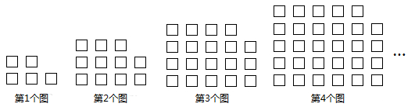

西城区第三中学
18. 图纸上一个零件的标注为表示这个零件直径的标准尺寸是30mm，实际合格产品的直径最小可以是29.98mm，最大可以是________mm，现有另一零件的标注为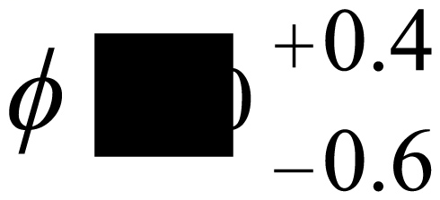 其零件直径的标准尺寸有些模糊，已知该零件的七个合格产品，直径尺寸分别为73.1mm，72.7mm，72.8mm，73.2mm，72.9mm，73.3mm，72.6mm，则该零件的标准尺寸可能是_____mm（写出一个满足条件的尺寸，结果保留一位小数）．

西城区第十三中学分校
18. 定义：若，则称a与b是关于数n的“平衡数”比如3与－4是关于－1的“平衡数”，5与12是关于17的“平衡数”．现有与（k为常数）始终是数n的“平衡数”，则它们是关于________的“平衡数”．

西城区第四十四中学
24. 8×(－)－+(－8)×

西城区西城区德胜中学
18. 华氏温标与摄氏温标是两大国际主流的计量温度的标准．德国的华伦海特用水银代替酒精作为测温物质，他令水的沸点为212度，纯水的冰点为32度，这套记温体系就是华氏温标．瑞典的天文学家安德斯·摄尔修斯将标准大气压下冰水混合物的温度规定为0摄氏度，水的沸点规定为100摄氏度，这套记温体系就是摄氏温标．两套记温体系之间是可以进行相互转化的，部分温度对应表如下：
华氏温度（℉） | 50 | 68 | 86 | 104 | …… | 212
摄氏温度（℃） | 10 | 20 | 30 | 40 | …… | m
（1）m＝______；
（2）若华氏温度为a，摄氏温度为b，则把摄氏温度转化为华氏温度公式为_______．

西城区鲁迅中学
20. 下列图案由边长相等的黑、白两色正方形按一定规律拼接而成，依此规律，第10个图形中白色正方形的个数为__，第n个图形中白色正方形的个数为__．（用含n的式子表示）
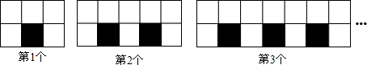

铁路第二中学
18. 图纸上一个零件的标注为表示这个零件直径的标准尺寸是30mm，实际合格产品的直径最小可以是29.98mm，最大可以是________mm，现有另一零件的标注为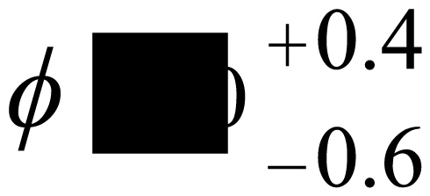 其零件直径的标准尺寸有些模糊，已知该零件的七个合格产品，直径尺寸分别为73.1mm，72.7mm，72.8mm，73.2mm，72.9mm，73.3mm，72.6mm，则该零件的标准尺寸可能是_____mm（写出一个满足条件的尺寸，结果保留一位小数）．

门头沟区斋堂中学
16. 小丽计划在某外卖网站点如下表所示的菜品．已知每份订单的配送费为 5元，商家为了促销，对每份订单的总价（不含配送费）提供满减优惠：满30元减12元，满70元减30元，满100元减40元．如果小丽在购买下表中的所有菜品时，采取适当的下订单方式，那么他点餐的总费用最低可为___________元．
菜品 |  | 单价（含包装费） | 数量
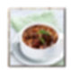 | 水煮牛肉（小） | 40元 | 1
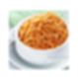 | 醋溜土豆丝（小） | 12元 | 1
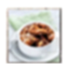 | 豉汁排骨（小） | 30元 | 1
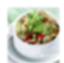 | 手撕包菜（小） | 12元 | 1
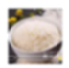 | 米饭 | 3元 | 2

期末

东城区
16. 表示不超过数x的最大整数，当时，表示的整数为______；若，则______．

丰台区
18. 历史上数学家欧拉最先把关于x的多项式用记号f（x）表示，把x等于某数a时的多项式的值用f（a）表示．例如多项式f（x）＝x²﹣x＋1，当x＝4时，多项式的值为f（4）＝4²﹣4＋1＝13，已知多项式f（x）＝mx³＋nx＋3，若f（1）＝12，则f（﹣1）的值为______．

北京二中教育集团
16. 现把2021个连续整数1，2，3，……，2021的每个数的前面任意填上“＋”号或者“－”号，然后将它们相加，则所得的结果绝对值的最小值为______．

大兴区
16. 《九章算术》是中国古代的数学专著，收有246个与生产、生活实践有联系的应用问题．书中有这样一个问题：今有醇酒一斗，直钱五十；行酒一斗，直钱一十．今将钱三十，得酒二斗，问醇、行酒各得几何？意思是：今有醇酒（美酒）1斗，价格是50钱；行酒（普通酒）1斗，价格是10钱．现花30钱买了2斗酒，问醇酒，行酒各买得多少斗？若设买得醇酒x斗，则可列一元一次方程为________．

密云区
16. 数学课上，老师要求同学们用一副三角板作一个钝角，并且作出它的角平分线． 雯雯设计的作法如下：
（1）先按照图1的方式摆放一副三角板，画出∠AOB；
（2）在∠AOB处，再按照图2 的方式摆放一副三角板，作出射线OC；
（3）去掉三角板后得到的图形（如图3）为所求作，老师说雯雯的作法符合要求，是正确的．
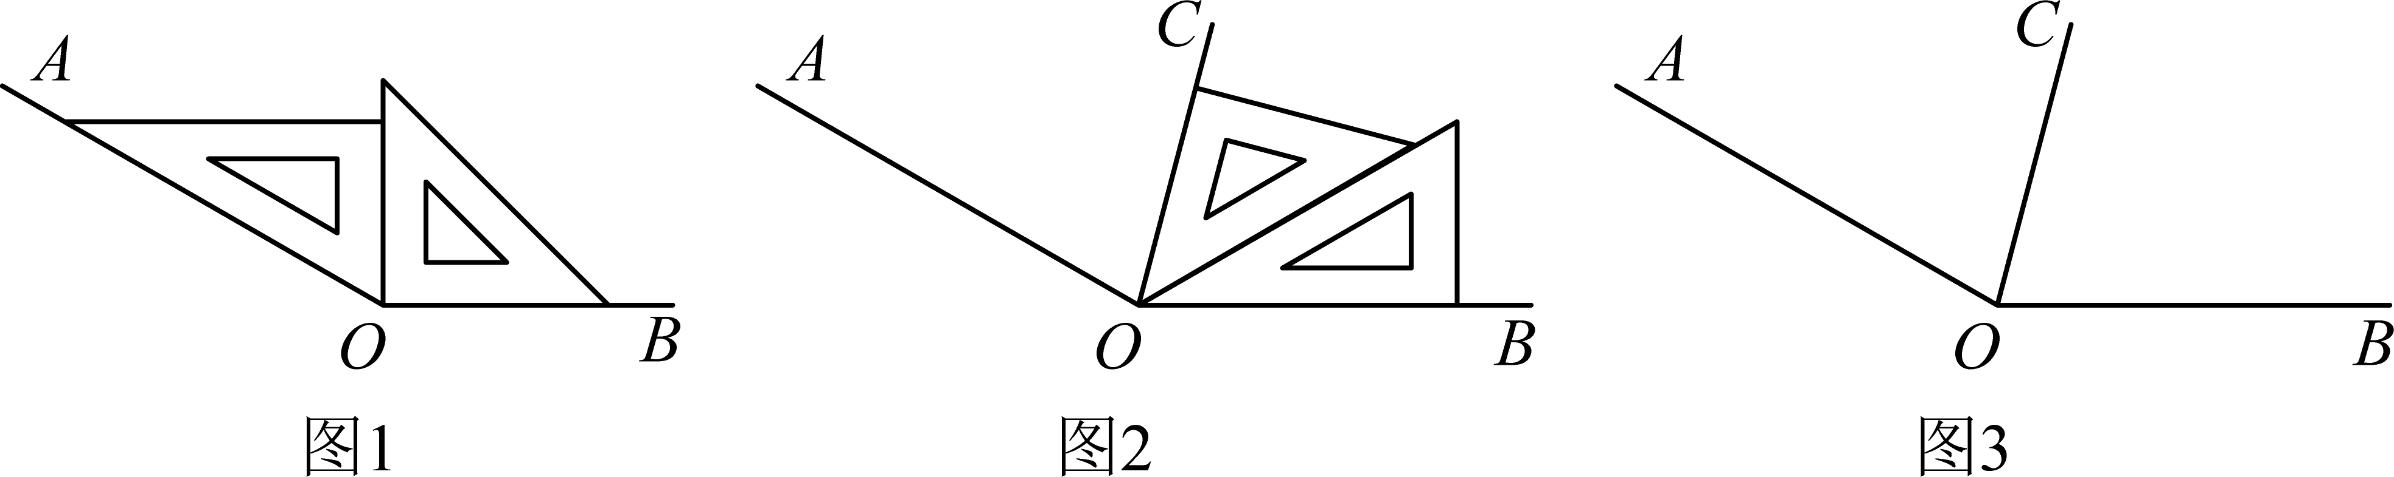
请你回答：（1）雯雯作的∠AOB的度数是_____；
（2）射线OC是∠AOB的角平分线的依据是_____．

平谷区
16. 定义：对于任意两个有理数a，b，可以组成一个有理数对（a，b），我们规定（a，b）＝a+b﹣1．例如（﹣2，5）＝﹣2+5﹣1＝2．
根据上述规定解决下列问题：
（1）有理数对（2，﹣1）＝ ；
（2）当满足等式（﹣5，3x+2m）＝5的x是正整数时，则m的正整数值为 ．

延庆区
18. 如表是某面包店的价目表．小明原本拿了4个面包去结账，结账时收银员告诉小明，店内有优惠活动，优惠方式为每买5个面包，其中1个价格最低的面包就免费．因此，小明又去拿了一个，他挑选了香蒜面包．如果小明原本的结账金额为元，则小明后来的结账金额为________元．（用含的式子表示）
面包品种 | 甜甜圈 | 芒果面包 | 香蒜面包 | 切片面包 | 奶香片 | 奶油面包
单 价 | 5元 | 6元 | 7.5元 | 11元 | 12元 | 12元

怀柔区
18. 已知，数轴上A，B，C三点对应的有理数分别为a，b，c．其中点A在点B左侧，A，B两点间的距离为2，且a，b，c满足，则a＝____．对数轴上任意一点P，点P对应数x，若存在x使的值最小，则x的值为_________．

房山区
18. 如图，阶梯图的每个台阶上都标着一个数，从下到上的第1个至第4个台阶上依次标着-3，-2，-1，0，且任意相邻4个台阶上数的和都相等．
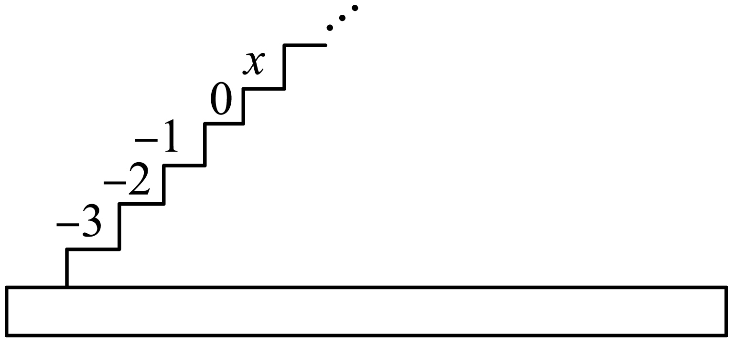
（1）第5个台阶上数x是______；
（2）若第n个-2出现在第2022个台阶上，则n的值为______．

昌平区
16. 如图所示的是一个正方体的平面展开图．若将平面展开图折叠成正方体后，相对面上的两个数字之和均为-5，则的值为______．
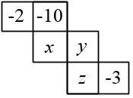

朝阳区
16. 下表是某校七年级各班某月课外兴趣小组活动时间的统计表，其中各班同一兴趣小组每次活动时间相同．
 | 体育小组  活动次数 | 科技小组  活动次数 | 文艺小组  活动次数 | 课外兴趣小组  活动总时间（单位：h）
1 | 4 | 6 | 5 | 11.5
2 | 4 | 6 | 4 | 11
3 | 4 | 7 | 4 | 12
4 |  | 6 |  | 13
（说明：活动次数为正整数）
科技小组每次活动时间为____________h，该年级4班这个月体育小组活动次数最多是____________次．

海淀区
18. 如图，若一个表格的行数代表关于x的整式的次数，列数代表关于x的整式的项数（规定单项式的项数为1），那么每个关于x的整式均会对应表格中的某个小方格．若关于x的整式A是三次二项式，则A对应表格中标★的小方格．已知B也是关于x的整式，下列说法正确的有______．（写出所有正确的序号）
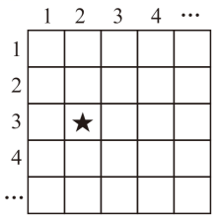
①若B对应的小方格行数是4，则对应的小方格行数一定是4；
②若对应的小方格列数是5，则B对应的小方格列数一定是3；
③若B对应的小方格列数是3，且对应的小方格列数是5，则B对应的小方格行数不可能是3．

海淀区清华大学附属中学
18. 甲、乙两商场在做促销，如下所示，已知两家商场相同商品标价都一样．
甲商场：全场均打八五折；
乙商场：购物不超过200元，不给予优惠；超过了200元而不超过500元，一律打八八折；超过500元时，其中的500元打八八折，超过500元的部分打八折．
（1）某顾客要购买商品的总标价为600元，该顾客选择_____（填“甲”或“乙”）商场更划算；
（2）当购物总额是_____元时，甲、乙两商场实付款相同．

燕山区
16. 周末，小康一家和姑姑一家(共6人)相约一起去观看电影《长津湖》．小康用手机查到家附近两家影城的票价和优惠活动如下：
影城 | 票价(元) | 优惠活动
时光影城 | 48 | 学生票半价
遇见影城 | 50 | 网络购票，总价打八折
小康利用网络给所有人都购了票，他发现在两家影城购票的总费用相同，则购票的总费用是_____元，两家共有学生______．

石景山区
16. 一组按规律排列的代数式：，则第5个式子是____．第2022个式子是___．

西城区
16. 在如图所示的星形图案中，十个“圆圈”中的数字分别是1，2，3，4，5，6，8，9，10，12，并且每条“直线”上的四个数字之和都相等．请将图中的数字补全______．
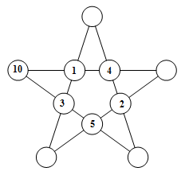

通州区
18. 如图，在数轴上有一点A，将点A向右移动1个单位得到点B，点B向右移动2个单位得到点C，点A、B、C分别表示有理数a、b、c．A、B、C三点在数轴上的位置如图所示，a、b、c三个数的乘积为负数．若这三个数的和与其中的一个数相等，则a的值为_________．
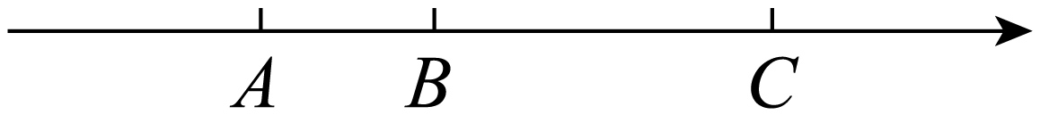

门头沟区
16. 观察下列各等式：
……
根据以上规律可知第13行所列等式等号右边的数是__．

顺义区
18. 某公园划船项目收费标准如下：
船型 | 两人船（限乘两人） | 四人船（限乘四人） | 六人船（限乘六人） | 八人船（限乘八人）
每船租金（元/小时） | 100 | 110 | 140 | 160
某班18名同学一起去该公园划船，若每人划船的时间均为1小时，则租船的总费用最低为_________元．

